LAB 7:
WINFORM KẾT NỐI CƠ SỞ DỮ LIỆU NÂNG CAO

Nội dung

Thực hành 1: Hiển thị dữ liệu trên control DataGridView
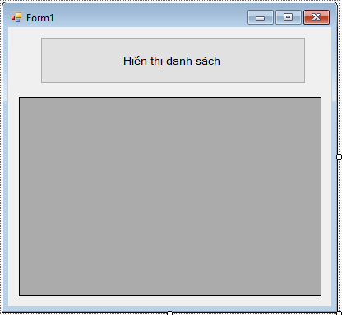
// Chuoi ket noi

string strCon = @"Data Source=(LocalDB)\MSSQLLocalDB;AttachDbFilename=""D:\Thuc hanh Csharp -
VUA\lab_thuc_hanh-vnua\Lab7\Thucanh1\QuanLyBanSach.mdf"";Integrated Security=True";

// Doi tuong ket noi SqlConnection sqlCon = null;

// am mo ket noi private void MoKetoi()
{
if (sqlCon == null)
{
sqlCon = new SqlConnection(strCon);
}

if (sqlCon.State == ConnectionState.Closed)
{
sqlCon.Open();
}
}

// am dong ket noi private void DongKetoi()
{
if (sqlCon != null fifi sqlCon.State == ConnectionState.Open)
{
sqlCon.Close();
}
}

private void btnienThi_Click(object sender, EventArgs e)
{
MoKetoi();

string sql = "select * from haXuatBan";

SqlDataAdapter adapter = new SqlDataAdapter(sql, sqlCon);

DataSet ds = new DataSet(); adapter.Fill(ds, "tblhaXuatBan");
dgvDanhSach.DataSource = ds.Tables["tblhaXuatBan"];
}
}

Thực hành 2: Thêm dữ liệu cho bảng Nhà xuất bản

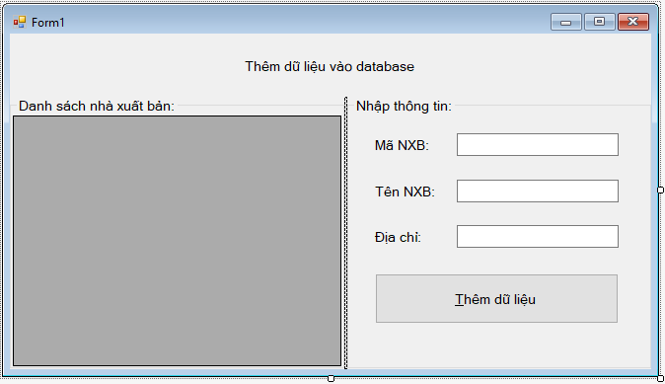
// Chuoi ket noi string strCon = @"Data
Source=(LocalDB)\MSSQLLocalDB;AttachDbFilename=""D:\Thuc hanh Csharp -
VUA\lab_thuc_hanh-vnua\Lab7\Thucanh1\QuanLyBanSach.mdf"";Integrated Security=True";

// Doi tuong ket noi SqlConnection sqlCon = null; SqlDataAdapter adapter = null; DataSet ds = null;

// am mo ket noi private void MoKetoi()
{
if (sqlCon == null)
{
sqlCon = new SqlConnection(strCon);
}

if (sqlCon.State == ConnectionState.Closed)
{
sqlCon.Open();
}
}

// am dong ket noi private void DongKetoi()
{
if (sqlCon != null fifi sqlCon.State == ConnectionState.Open)
{
sqlCon.Close();
}
}

// am xoa du lieu cua cac control private void XoaDuLieuForm()
{
txtMaXB.Text = txtTenXB.Text = txtDiaChi.Text = "";

}

// am hien thi du lieu tren datagridview private void ienThiDuLieu()
{
MoKetoi();

string query = "select * from haXuatBan";

adapter = new SqlDataAdapter(query, sqlCon); SqlCommandBuilder builder=new SqlCommandBuilder(adapter); ds = new DataSet();
adapter.Fill(ds, "tblhaXuatBan"); dgvDanhSach.DataSource = ds.Tables["tblhaXuatBan"];
}

private void Form1_Load(object sender, EventArgs e)
{
ienThiDuLieu(); XoaDuLieuForm();
}

private void btnThemDL_Click(object sender, EventArgs e)
{
DataRow row = ds.Tables["tblhaXuatBan"].ewRow(); row["XB"] = txtMaXB.Text.Trim();
row["TenXB"] = txtTenXB.Text.Trim(); row["DiaChi"] = txtDiaChi.Text.Trim();

ds.Tables["tblhaXuatBan"].Rows.Add(row);

int kq = adapter.Update(ds.Tables["tblhaXuatBan"]); if (kq > 0)
{
MessageBox.Show("Thêm dữ liệu thành công!"); ienThiDuLieu();
}
else
{
MessageBox.Show("Thêm dữ liệu không thành công!");
}
}

Thực hành 3: Cập nhật dữ liệu cho bảng Nhà xuất bản

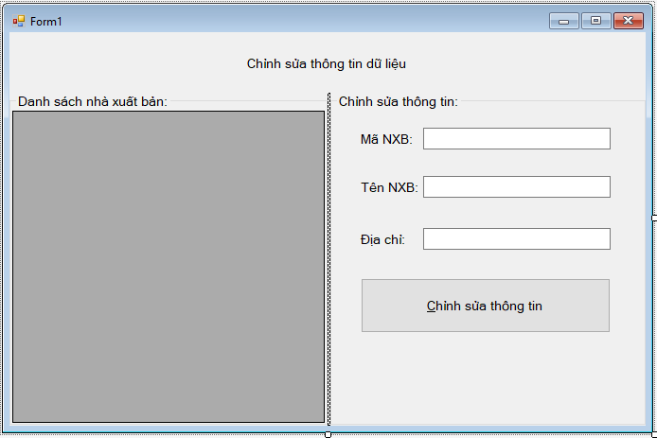
// Chuoi ket noi string strCon = @"Data
Source=(LocalDB)\MSSQLLocalDB;AttachDbFilename=""D:\Thuc hanh Csharp -
VUA\lab_thuc_hanh-vnua\Lab7\Thucanh1\QuanLyBanSach.mdf"";Integrated Security=True";

// Doi tuong ket noi SqlConnection sqlCon = null; SqlDataAdapter adapter = null; DataSet ds = null;

// am mo ket noi private void MoKetoi()
{
if (sqlCon == null)
{
sqlCon = new SqlConnection(strCon);
}

if (sqlCon.State == ConnectionState.Closed)
{
sqlCon.Open();
}
}

// am dong ket noi private void DongKetoi()
{
if (sqlCon != null fifi sqlCon.State == ConnectionState.Open)
{
sqlCon.Close();
}
}

// am xoa du lieu cua cac control private void XoaDuLieuForm()
{
txtMaXB.Text = txtTenXB.Text = txtDiaChi.Text = "";
}

// am hien thi du lieu tren datagridview private void ienThiDuLieu()
{
MoKetoi();

string query = "select * from haXuatBan";

adapter = new SqlDataAdapter(query, sqlCon); SqlCommandBuilder builder = new SqlCommandBuilder(adapter); ds = new DataSet();
adapter.Fill(ds, "tblhaXuatBan"); dgvDanhSach.DataSource = ds.Tables["tblhaXuatBan"];
}

private void Form1_Load(object sender, EventArgs e)
{
ienThiDuLieu(); XoaDuLieuForm();
}

int vt = -1;

private void dgvDanhSach_CellClick(object sender, DataGridViewCellEventArgs e)
{
vt = e.RowIndex;
if (vt == -1) return;
DataRow row = ds.Tables["tblhaXuatBan"].Rows[vt]; txtMaXB.Text = row["XB"].ToString().Trim(); txtTenXB.Text = row["TenXB"].ToString().Trim(); txtDiaChi.Text = row["DiaChi"].ToString().Trim();
}

private void btnChinhSuaThongTin_Click(object sender, EventArgs e)
{
if (vt == -1)
{
MessageBox.Show("Bạn chưa chọn dữ liệu để chỉnh sửa!"); return;
}

DataRow row = ds.Tables["tblhaXuatBan"].Rows[vt]; row.BeginEdit();
row["XB"] = txtMaXB.Text.Trim(); row["TenXB"] = txtTenXB.Text.Trim(); row["DiaChi"] = txtDiaChi.Text.Trim(); row.EndEdit();

int kq = adapter.Update(ds.Tables["tblhaXuatBan"]); if (kq > 0)
{
MessageBox.Show("Chỉnh sửa dữ liệu thành công!"); ienThiDuLieu();
XoaDuLieuForm();
}
else
{

MessageBox.Show("Chỉnh sửa dữ liệu không thành công!");
}
}

Thực hành 4: Xóa dữ liệu cho bảng Nhà xuất bản
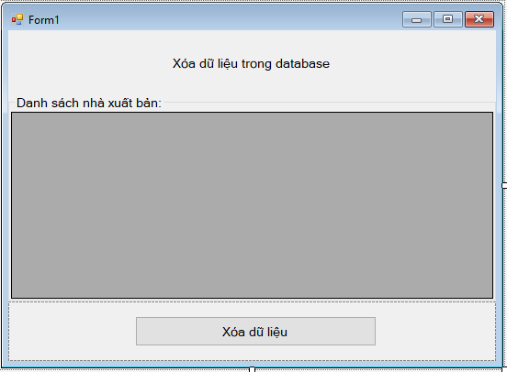
// Chuoi ket noi string strCon = @"Data
Source=(LocalDB)\MSSQLLocalDB;AttachDbFilename=""D:\Thuc hanh Csharp -
VUA\lab_thuc_hanh-vnua\Lab7\Thucanh1\QuanLyBanSach.mdf"";Integrated Security=True";

// Doi tuong ket noi SqlConnection sqlCon = null; SqlDataAdapter adapter = null; DataSet ds = null;

// am mo ket noi private void MoKetoi()
{
if (sqlCon == null)
{
sqlCon = new SqlConnection(strCon);
}

if (sqlCon.State == ConnectionState.Closed)
{
sqlCon.Open();
}
}

// am dong ket noi private void DongKetoi()
{
if (sqlCon != null fifi sqlCon.State == ConnectionState.Open)
{

sqlCon.Close();
}
}

// am hien thi du lieu tren datagridview private void ienThiDuLieu()
{
MoKetoi();

string query = "select * from haXuatBan";

adapter = new SqlDataAdapter(query, sqlCon); SqlCommandBuilder builder = new SqlCommandBuilder(adapter); ds = new DataSet();
adapter.Fill(ds, "tblhaXuatBan"); dgvDanhSach.DataSource = ds.Tables["tblhaXuatBan"];
}

private void Form1_Load(object sender, EventArgs e)
{
ienThiDuLieu();
}

int vt = -1;

private void dgvDanhSach_CellClick(object sender, DataGridViewCellEventArgs e)
{
vt = e.RowIndex;
}

private void btnXoaDuLieu_Click(object sender, EventArgs e)
{
if (vt == -1)
{
MessageBox.Show("Bạn chưa chọn dữ liệu để xóa!"); return;
}

DialogResult result = MessageBox.Show("Bạn có thực sự muốn xóa hay không?", "Cảnh báo", MessageBoxButtons.Yeso, MessageBoxIcon.Warning);
if (result == DialogResult.Yes)
{
XoaDuLieu(); ienThiDuLieu();
}
}

// am xoa du lieu private void XoaDuLieu()
{
DataRow row = ds.Tables["tblhaXuatBan"].Rows[vt]; row.Delete();
int kq = adapter.Update(ds.Tables["tblhaXuatBan"]); if (kq > 0)
{
MessageBox.Show("Xóa dữ liệu thành công!");
}
else
{
MessageBox.Show("Xóa dữ liệu không thành công!");
}

Bước 1: tạo cơ sở dữ liệu và bảng
Tạo database QuanLyBanSach.mdf và bảng NhaXuatBan Sản phẩm:
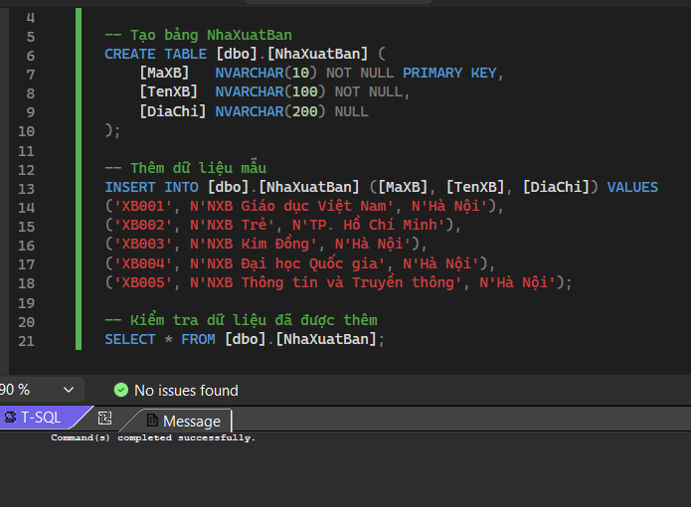
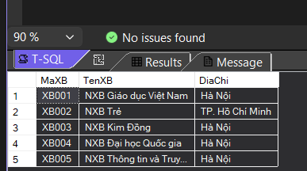

Bước 2: Thiết Kế Giao Diện Form
Thiết kế Windows Form với các control cần thiết Sản phẩm
Form Designer
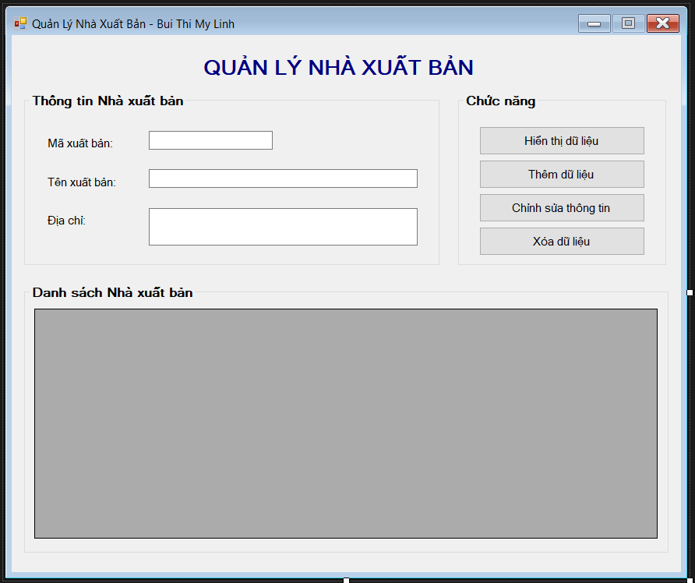
Form Runtime
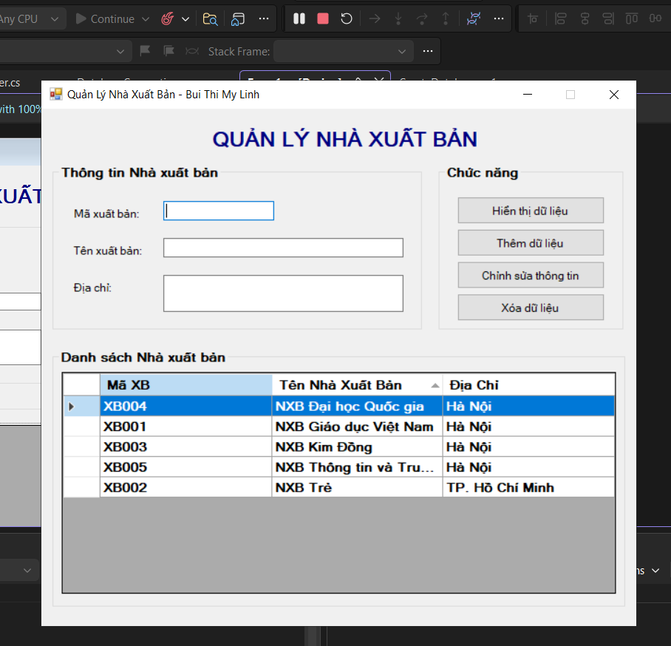

Bước 3: Thực Hiện Hiển Thị Dữ Liệu (Thực Hành 1)
- form khởi động với dữ liệu đã load
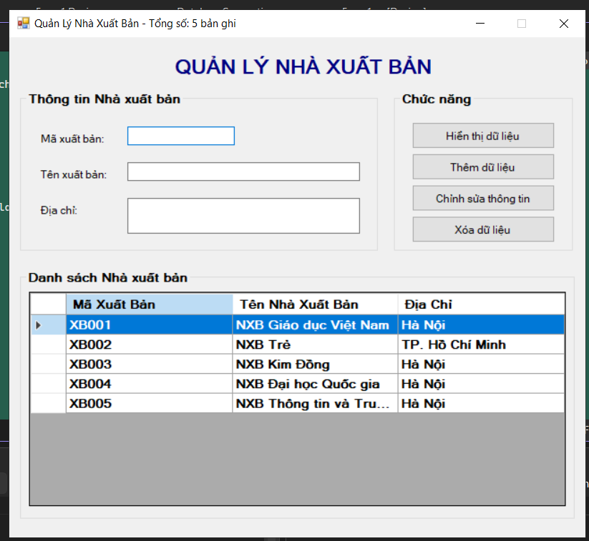

- Chọn 1 dòng để hiện thông tin chi tiết lên Thông tin nhà xb
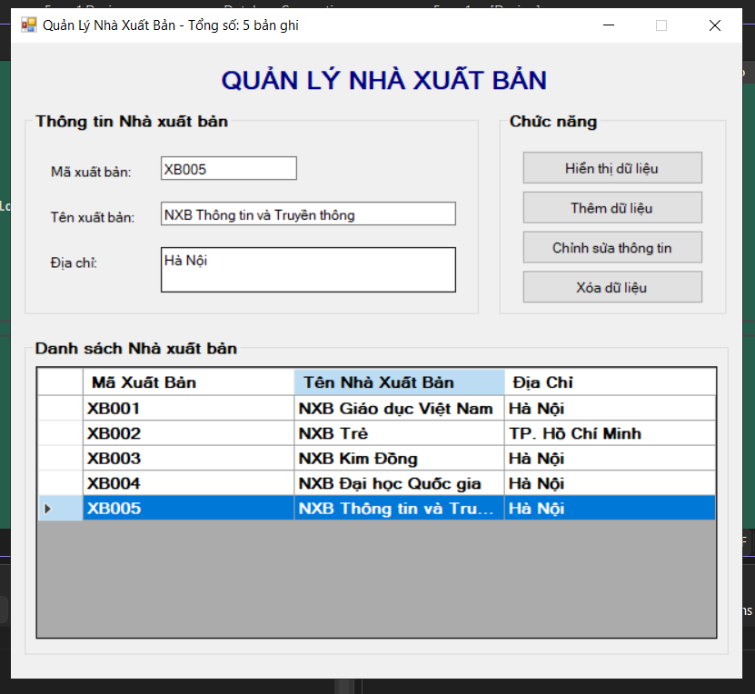
- title bar hiển thị tổng số bản ghi

BƯỚC 4: THỰC HIỆN THÊM DỮ LIỆU (Thực hành 2)
Mục tiêu: Tạo chức năng thêm mới nhà xuất bản Sản phẩm:
- Phương thức thêm dữ liệu
- Validation input
- Nút "Thêm" hoạt động Chụp ảnh: Screenshot form sau khi thêm thành công và dữ liệu xuất hiện trong DataGridView
BƯỚC 5: THỰC HIỆN CẬP NHẬT DỮ LIỆU (Thực hành 3)
Mục tiêu: Tạo chức năng sửa thông tin nhà xuất bản Sản phẩm:
- Phương thức load dữ liệu lên form khi click vào DataGridView
- Phương thức cập nhật dữ liệu
- Nút "Chỉnh sửa" hoạt động Chụp ảnh: Screenshot form với dữ liệu đã được cập nhật
BƯỚC 6: THỰC HIỆN XÓA DỮ LIỆU (Thực hành 4)
Mục tiêu: Tạo chức năng xóa nhà xuất bản Sản phẩm:
- Phương thức xóa với xác nhận
- MessageBox cảnh báo
- Nút "Xóa" hoạt động Chụp ảnh: Screenshot MessageBox xác nhận xóa và kết quả sau khi xóa
BƯỚC 7: TEST VÀ HOÀN THIỆN
Mục tiêu: Kiểm tra tất cả chức năng và xử lý lỗi Sản phẩm:
- Tất cả chức năng CRUD hoạt động ổn định
- Xử lý các trường hợp lỗi
- Giao diện đẹp, thân thiện Chụp ảnh: Screenshot demo đầy đủ các chức năng
---

